Ćwiczenia, zadania poranne, PONIEDZIAŁEK 20.04.2020r.
- „Sprawne ręce” – zabawa logorytmiczna Doroty Kossakowskiej.
Dzieci powtarzają rymowankę wykonując jednocześnie odpowiednie ruchy rąk.Dwa kółeczka małe, jedno koło duże.Ręce trzymasz z przodu,teraz trzymasz w górze.
- „Kosmiczna gimnastyka” – zabawy i ćwiczenia poranne.
„Mój pojazd” – Dzieci poruszają się po pokoju naśladując różne pojazdy. Gdy usłyszą sygnał gwizdka – zatrzymują się.
„Rozmowa z kosmitą” – Dzieci poruszają się po pokoju podskokami obu-nóż. Na hasło „kosmita” – zatrzymują się i prowadzą rozmowę w języku kosmitów np. plumiku ba mi, ki damu robu.
„Dotykamy gwiazd” – Dzieci wykonują podskoki obunóż.
„Marsz” – Dzieci maszerują po obwodzie koła z równoczesnym wypo-wiadaniem rymowanki: „Ufoludka dziś spotkałem, do zabawy zaprasza-łem.”

Ćwiczenia, zadania poranne, WTOREK 21.04.2020r.
- „Skarby” – zabawa dydaktyczna.
Rodzic przygotowuje pudełko z otworem. W pudełku znajdują się różne przedmioty: piłka, klocek, samochód lalka, klucz, kredka. Dzieci wkładają rękę do pudełka i dotykiem rozpoznają jaki to przedmiot. Wymieniają głoski w nazwie wyjętego przedmiotu.
- Kosmiczny pojazd- zabawa konstrukcyjna.
Dzieci budują pojazdy kosmiczne z dowolnych klocków. Mogą to być pojazdy z wyobraźni albo wzorowane na prawdziwych statkach kosmicznych.

Ćwiczenia, zadania poranne, ŚRODA 22.04.2020r.
- „Kosmiczne leniwe ósemki” – zabawa plastyczna.
Dzieci w rytm muzyki rysują leniwe ósemki. Następnie dorysowują do nich elementy, tak aby powstał ufoludek.
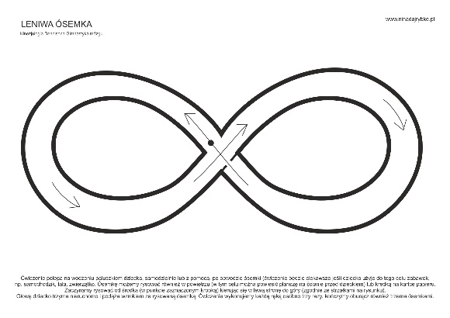
- „Imię dla przybysza” – zabawa twórcza.
Dzieci wymyślają imiona dla przybyszów z innej planety, zawierając w imieniu charakterystyczne cechy ich właścicieli. Np. Śmiechotek, Szybkobiegacz, Żółtoplamiasty.
- „Gdzie jest ufoludek?” – zabawa matematyczna.
Dzieci wskazują położenie ufoludka używając określeń: nad, pod, obok, za, przed, z prawej strony, z lewej strony.

Ćwiczenia, zadania poranne, CZWARTEK 23.04.2020r.
- ,,Gwiazdy” – zabawa plastyczna.
Dzieci odrysowują na żółtym papierze, a następnie wycinają gwiazdy, którymi ozdabiają niebieską kartkę.
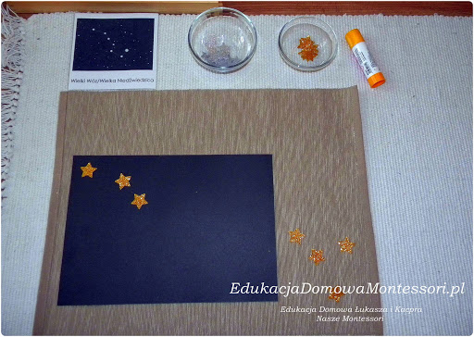

- „Kosmiczna gimnastyka” – zabawy i ćwiczenia poranne.
„Mój pojazd” – Dzieci poruszają się po pokoju naśladując różne pojazdy. Gdy usłyszą sygnał gwizdka – zatrzymują się.
„Rozmowa z kosmitą” – Dzieci poruszają się po pokoju podskokami obu-nóż. Na hasło „kosmita” – zatrzymują się i prowadzą rozmowę w języku kosmitów np. plumiku ba mi, ki damu robu.
„Dotykamy gwiazd” – Dzieci wykonują podskoki obunóż.
„Marsz” – Dzieci maszerują po obwodzie koła z równoczesnym wypo-wiadaniem rymowanki: „Ufoludka dziś spotkałem, do zabawy zaprasza-łem.”

Ćwiczenia, zadania poranne, PIĄTEK 24.04.2020r.
- ,,Kolorowe koła’’- wycinanie kół z papieru.
Dzieci samodzielnie rysują na kolorowym papierze koła o średnicy ok 3 cm, obrysowując okrągłe przedmioty, po czym dokładnie je wycinają.
- „Co to?” – rozwiązywanie zagadek słownych B. Koronkiewicz.
W dzień widać na nim chmury i słońce,
A nocą Księżyc i gwiazdy lśniące.
Na nim samolot drogę swą znaczy,
Podnosisz głowę, by je zobaczyć. (niebo)

Nocą na niebie są ich tysiące,
W dzień widać tylko najbliższą – Słońce.
Mały i Wielki Wóz z nich się składa.
Pomyśl życzenie, gdy któraś spada! (gwiazdy)

Ono nam ciepło na Ziemi daje
I dzięki niemu dzień jasny wstaje.
Na złoty kolor opala skórę,
Albo się chowa za dużą chmurę. (słońce)

Są we wszechświecie porozrzucane,
Te wokół Słońca najbardziej znane.
Wśród nich jest Ziemia, na niej żyjemy,
Czy ktoś na innych mieszka, nie wiemy. (planety)

- „Samolot, rakieta, odrzutowiec, supermen”- zabawa ożywiająca.
Dzieci przemieszczają się po pokoju w określony sposób:
- samolot – biegają z ramionami w bok,
- rakieta – podskakują w miejscu z ramionami w górze,
- odrzutowiec – biegają z ramionami ułożonymi dołem w tył,
- supermen – podskakują w miejscu podnosząc na zmianę raz prawą, raz lewą rękę w górę.

Ćwiczenia i zadania zaczerpnięte z przewodnika metodycznego wydawnictwa edukacyjnego Nowa Era oraz wydawnictwa edukacyjnego Podręcznikarnia.

